
SM PERFORMANCE
Dossier Projet - Titre professionnel Développeur Web et Web Mobile
RNCP37674 - Niveau 5
Candidat : Mattéo Padalino
Projet : application web de réservation de séances de coaching sportif avec paiement en ligne.
Période : 2025 - 2026
Objectif du dossier
Présenter la démarche complète du projet : analyse du besoin, conception, réalisation front-end et back-end, sécurité, tests, déploiement et bilan personnel.

Sommaire
Partie | Page
1. Introduction | 3
2. Contexte et objectifs | 4
3. Référentiel visé RNCP37674 | 5
4. Cahier des charges | 6
5. Environnement humain et technique | 7
6. Analyse des besoins | 8
7. Maquettes et parcours utilisateur | 9
8. Architecture globale | 10
9. Front-end : page d’accueil | 11
10. Front-end : choix de la discipline | 12
11. Front-end : choix du créneau | 13
12. Front-end : formulaire de réservation | 14
13. Responsive et mobile | 15
14. Responsive - réservation mobile | 16
15. SEO et métadonnées | 17
16. Back-end : routes API | 18
17. Supabase : données et authentification | 19
18. Back-end : modélisation des données - MCD | 20
19. Back-end : modélisation des données - MLD | 21
20. Stripe Checkout | 22
21. Confirmation de paiement | 23
22. Webhook Stripe | 24
23. Facture PDF | 25
24. Contact et notifications | 26
25. Dashboard administrateur | 27
26. Espace utilisateur | 28
27. Sécurité globale | 29
28. Accessibilité, RGPD et éco-conception | 30
29. Jeu d’essai : accueil | 31
30. Jeu d’essai : choix discipline | 32
31. Jeu d’essai : choix créneau | 33
32. Jeu d’essai : formulaire | 34
33. Jeu d’essai : paiement Stripe | 35
34. Jeu d’essai : confirmation | 36
35. Tests et validation | 37
36. Déploiement et maintenance | 38
37. Documentation | 39
38. Difficultés et solutions | 40
39. Bilan personnel | 41
40. Annexes et références | 42
Remarque
Les captures sont volontairement intégrées en grand format afin de rester lisibles après impression du dossier.

1. Introduction
Dans le cadre du titre professionnel Développeur Web et Web Mobile, j’ai réalisé le projet SM PERFORMANCE, une application web destinée à un coach sportif spécialisé dans les sports de combat et la performance physique.
L’objectif principal était de concevoir une plateforme claire, moderne et fonctionnelle permettant à un client de réserver une séance, de choisir une discipline, de sélectionner un créneau, de renseigner ses informations, puis de payer en ligne.
Élément | Description
Nom du projet | SM PERFORMANCE
Type | Application web de réservation et paiement
Public visé | Personnes souhaitant réserver une séance de coaching sportif
Réalisation | Projet réalisé seul, de l’analyse au déploiement
Livrables | Application en ligne, dépôt GitHub, dossier projet, support oral

Fil conducteur
Ce dossier présente le projet de manière progressive : contexte, analyse, conception, réalisation technique, tests, sécurité, déploiement et bilan.

J’ai rédigé le dossier à la première personne lorsque j’explique mes choix ou les actions que j’ai réalisées, afin de montrer clairement mon implication personnelle dans le projet.

2. Contexte et objectifs
Le projet répond au besoin d’un coach sportif qui souhaitait disposer d’un site professionnel pour présenter son activité et simplifier la prise de réservation.

Objectifs métier
- Présenter une image professionnelle, cohérente avec l’univers du sport et de la performance.
- Permettre aux clients de réserver une séance sans échange manuel long.
- Gérer les réservations et les messages depuis un espace administrateur.
- Sécuriser le paiement en ligne via un prestataire spécialisé.
- Offrir au client un espace personnel avec historique et facture.

Problématique
Avant le projet, la réservation pouvait nécessiter des échanges directs entre le coach et le client. L’application vise donc à fluidifier ce parcours, tout en centralisant les informations essentielles.
Besoin principal
Transformer une demande simple - réserver une séance - en parcours web complet : choix, créneau, informations, paiement, confirmation et suivi.
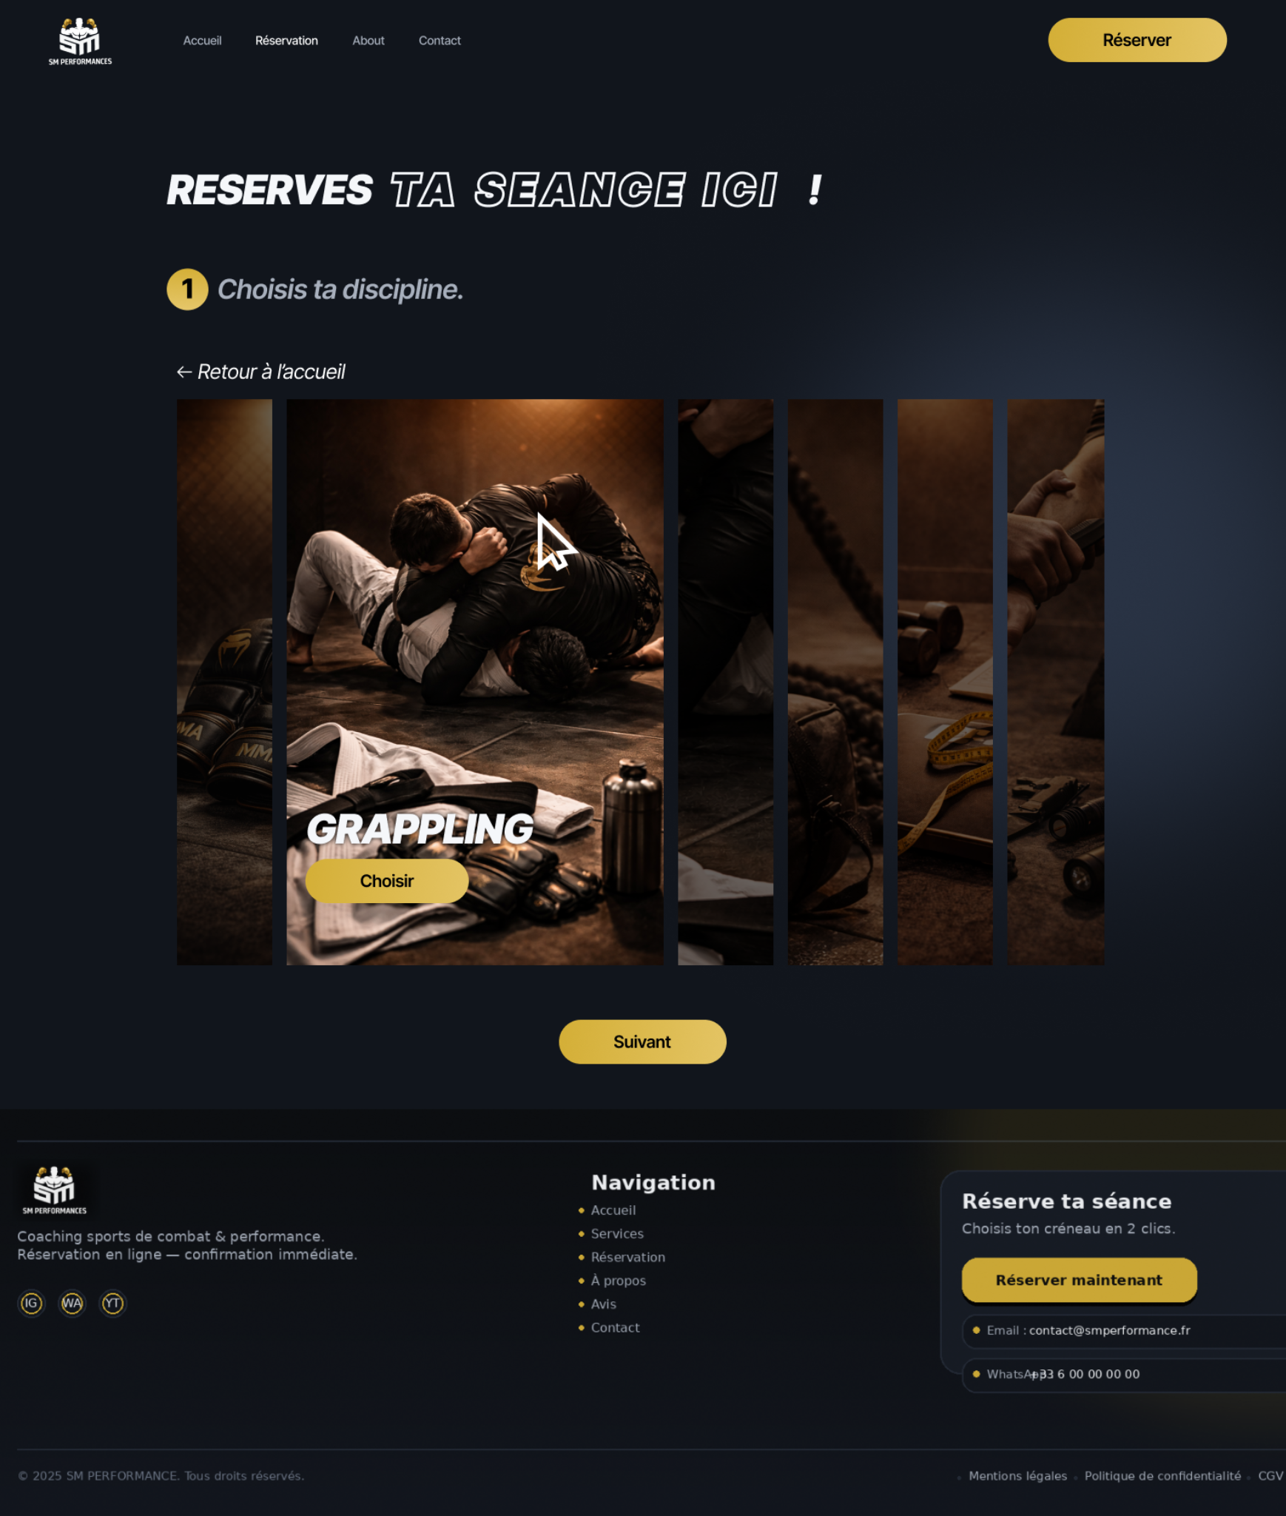
Le parcours de réservation commence par un choix de discipline

3. Référentiel visé RNCP37674
Le projet est aligné avec le titre professionnel Développeur Web et Web Mobile, fiche RNCP37674. La fiche France compétences indique un titre actif, de niveau 5, structuré autour de deux blocs : front-end sécurisé et back-end sécurisé.
Bloc / compétence | Mise en œuvre dans SM PERFORMANCE
Installer et configurer son environnement | VS Code, Node.js, Next.js, GitHub, Supabase, Stripe, Vercel
Maquetter des interfaces | Maquettes Figma et prototype du parcours utilisateur
Réaliser des interfaces statiques | Pages accueil, réservation, contact, connexion, inscription
Développer des interfaces dynamiques | Réservation multi-étapes, dashboard, espace utilisateur
Mettre en place une base de données | MCD, MLD, tables reservations et contact_messages
Développer les accès aux données | Requêtes Supabase côté serveur
Développer les composants métier serveur | API Stripe, contact, facture PDF, suppression admin
Documenter le déploiement | Vercel, variables d’environnement, services externes

Épreuve liée au dossier | Durée indiquée
Présentation du projet réalisé en amont | 35 minutes
Entretien technique | 40 minutes
Questionnaire professionnel | 30 minutes
Entretien final | 15 minutes

Guide d’examen
Le dossier projet doit présenter le contexte, l’analyse, la conception, le développement, les tests, la documentation et le bilan. Cette structure a été reprise dans ce document.

4. Cahier des charges

Fonctionnalités attendues
- Page d’accueil présentant l’identité du coach et les services proposés.
- Parcours de réservation en plusieurs étapes.
- Paiement sécurisé avec Stripe Checkout.
- Création de compte, connexion et espace utilisateur.
- Téléchargement d’une facture PDF après paiement.
- Formulaire de contact avec enregistrement des messages.
- Dashboard administrateur pour suivre réservations et messages.

Contraintes
- Interface responsive sur ordinateur et mobile.
- Code maintenable et structuré avec TypeScript.
- Données sensibles et clés API stockées côté serveur.
- Projet déployé en ligne pour la démonstration.
- Respect d’un parcours simple pour l’utilisateur final.

User stories principales
En tant que... | Je veux... | Afin de...
Visiteur | voir les offres | comprendre le service
Client | réserver une séance | bloquer un créneau
Client | payer en ligne | confirmer ma réservation
Client connecté | télécharger une facture | garder une trace
Admin | voir les réservations | suivre l’activité
Admin | lire les messages | répondre aux demandes

Priorité
Le parcours de réservation devait rester simple, car c’est la fonctionnalité centrale de l’application.

5. Environnement humain et technique
J’ai réalisé ce projet seul. Le besoin a été défini à partir d’échanges avec le coach afin de comprendre son activité, les informations nécessaires à une réservation et les contraintes de paiement.
Catégorie | Outils / technologies
Front-end | React, Next.js, TypeScript, Tailwind CSS
Back-end | Routes API Next.js, Supabase, Stripe, Resend, PDFKit
Base de données | Supabase / PostgreSQL
Design | Figma
Versioning | Git et GitHub
Déploiement | Vercel
Paiement | Stripe Checkout + Webhook

Organisation
J’ai travaillé par étapes : recueil du besoin, maquettes, développement des pages principales, intégration de la réservation, paiement, espace utilisateur, dashboard administrateur, tests puis déploiement.
Étape | Objectif
1. Analyse | Comprendre le besoin du coach et le parcours client
2. Conception | Préparer les maquettes, le MCD et le MLD
3. Développement | Créer les pages, les routes API et les intégrations
4. Validation | Tester le parcours complet et le responsive
5. Déploiement | Mettre l’application en ligne et documenter

6. Analyse des besoins
L’analyse du besoin a permis d’identifier les profils principaux de l’application : visiteur, client connecté et administrateur.
Acteur | Besoins principaux
Visiteur | Comprendre l’offre, consulter les informations, contacter le coach
Client | Réserver une séance, payer, consulter son historique, télécharger sa facture
Administrateur | Visualiser les réservations, lire les messages, supprimer les éléments inutiles

Parcours principal
- Choisir une discipline
- Choisir une date et un créneau
- Saisir ses informations
- Payer via Stripe
- Voir la confirmation
- Retrouver la réservation dans son espace

Critères de réussite
Critère | Validation attendue
Clarté | L’utilisateur comprend rapidement où réserver
Fluidité | Le parcours ne demande pas d’étape inutile
Fiabilité | Une réservation payée est bien enregistrée
Administration | Le coach peut suivre les demandes reçues
Responsive | Les pages restent utilisables sur mobile

Choix de conception
J’ai privilégié un parcours étape par étape afin de ne pas surcharger l’utilisateur avec trop d’informations en une seule page.

7. Maquettes et parcours utilisateur
Avant le développement, j’ai travaillé les maquettes sur Figma. Elles m’ont permis de réfléchir à la structure des pages, au parcours de réservation et à l’identité visuelle sombre/or du projet.
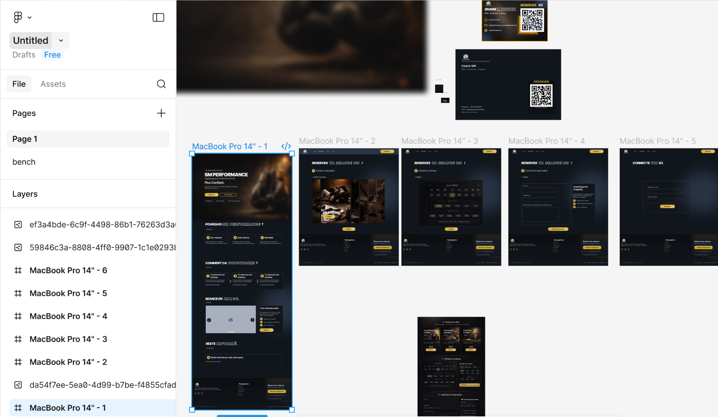
Prototype Figma : enchaînement des pages principales
Le prototype met en évidence l’enchaînement entre l’accueil, la réservation, la connexion, l’inscription, l’espace utilisateur et le dashboard.
Vue globale du prototype Figma avec les liaisons entre les écrans
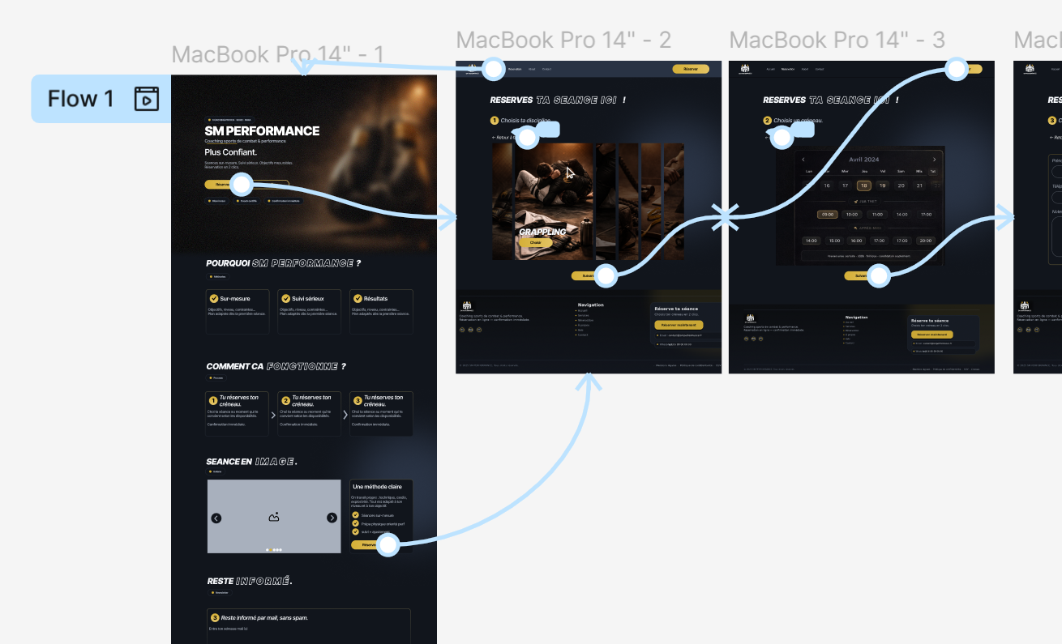

8. Architecture globale
Le projet repose sur Next.js avec l’App Router. Les pages publiques, les pages protégées et les routes API sont organisées dans le dossier app.
Zone | Rôle
Pages publiques | Accueil, réservation, contact, connexion, inscription
Espace utilisateur | Historique des réservations et factures
Dashboard admin | Suivi des réservations et messages
Routes API | Stripe, webhook, facture, contact, suppression
Supabase | Authentification et stockage des données
Stripe | Paiement sécurisé

Organisation simplifiée du projet
src/app/
page.tsx
reservation/
user/
dashboard/
api/stripe/checkout/route.ts
api/stripe/webhook/route.ts
api/invoice/route.ts
api/contact/route.ts

Logique générale
Les pages affichent l’interface, les routes API exécutent les traitements serveur, Supabase stocke les données, Stripe confirme le paiement et Vercel héberge l’application.

9. Front-end : page d’accueil
La page d’accueil donne immédiatement l’identité du projet : sport, performance, sérieux et réservation en ligne.

Page d’accueil desktop
- Hero visuel avec message principal.
- Boutons d’action vers la réservation et les offres.
- Identité graphique sombre avec accents dorés.
- Structure claire pour rassurer l’utilisateur.
Choix front-end
Cette page a été pensée comme une porte d’entrée simple : le visiteur voit immédiatement le nom du service, le type de coaching et le bouton de réservation.

10. Front-end : choix de la discipline
La première étape de réservation permet de choisir la discipline. Ce choix influence ensuite le récapitulatif de réservation.

Étape 1 : choix de la discipline
J’ai choisi une présentation visuelle afin que l’utilisateur puisse identifier rapidement l’activité souhaitée.
Point UX
Le choix de la discipline est placé en première étape pour éviter de demander des informations personnelles trop tôt dans le parcours.

11. Front-end : choix du créneau
La deuxième étape affiche le calendrier et les créneaux disponibles. L’utilisateur sélectionne une date puis un horaire.
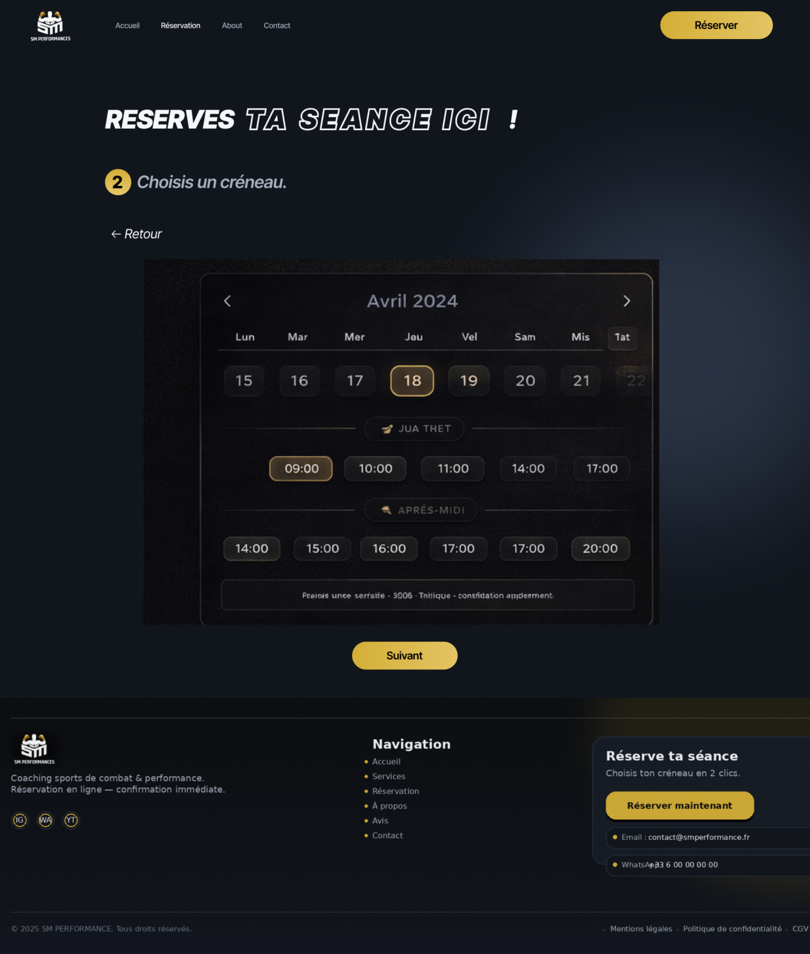
Étape 2 : choix de la date et du créneau
- Séparation visuelle entre calendrier et créneaux.
- Mise en évidence du créneau choisi.
- Bouton suivant accessible une fois le choix réalisé.
Point technique
Le créneau choisi est conservé dans l’état du parcours afin de l’afficher dans le récapitulatif final et de l’envoyer à la route de paiement.

12. Front-end : formulaire de réservation
La dernière étape regroupe les informations du client et le récapitulatif de la séance avant paiement.
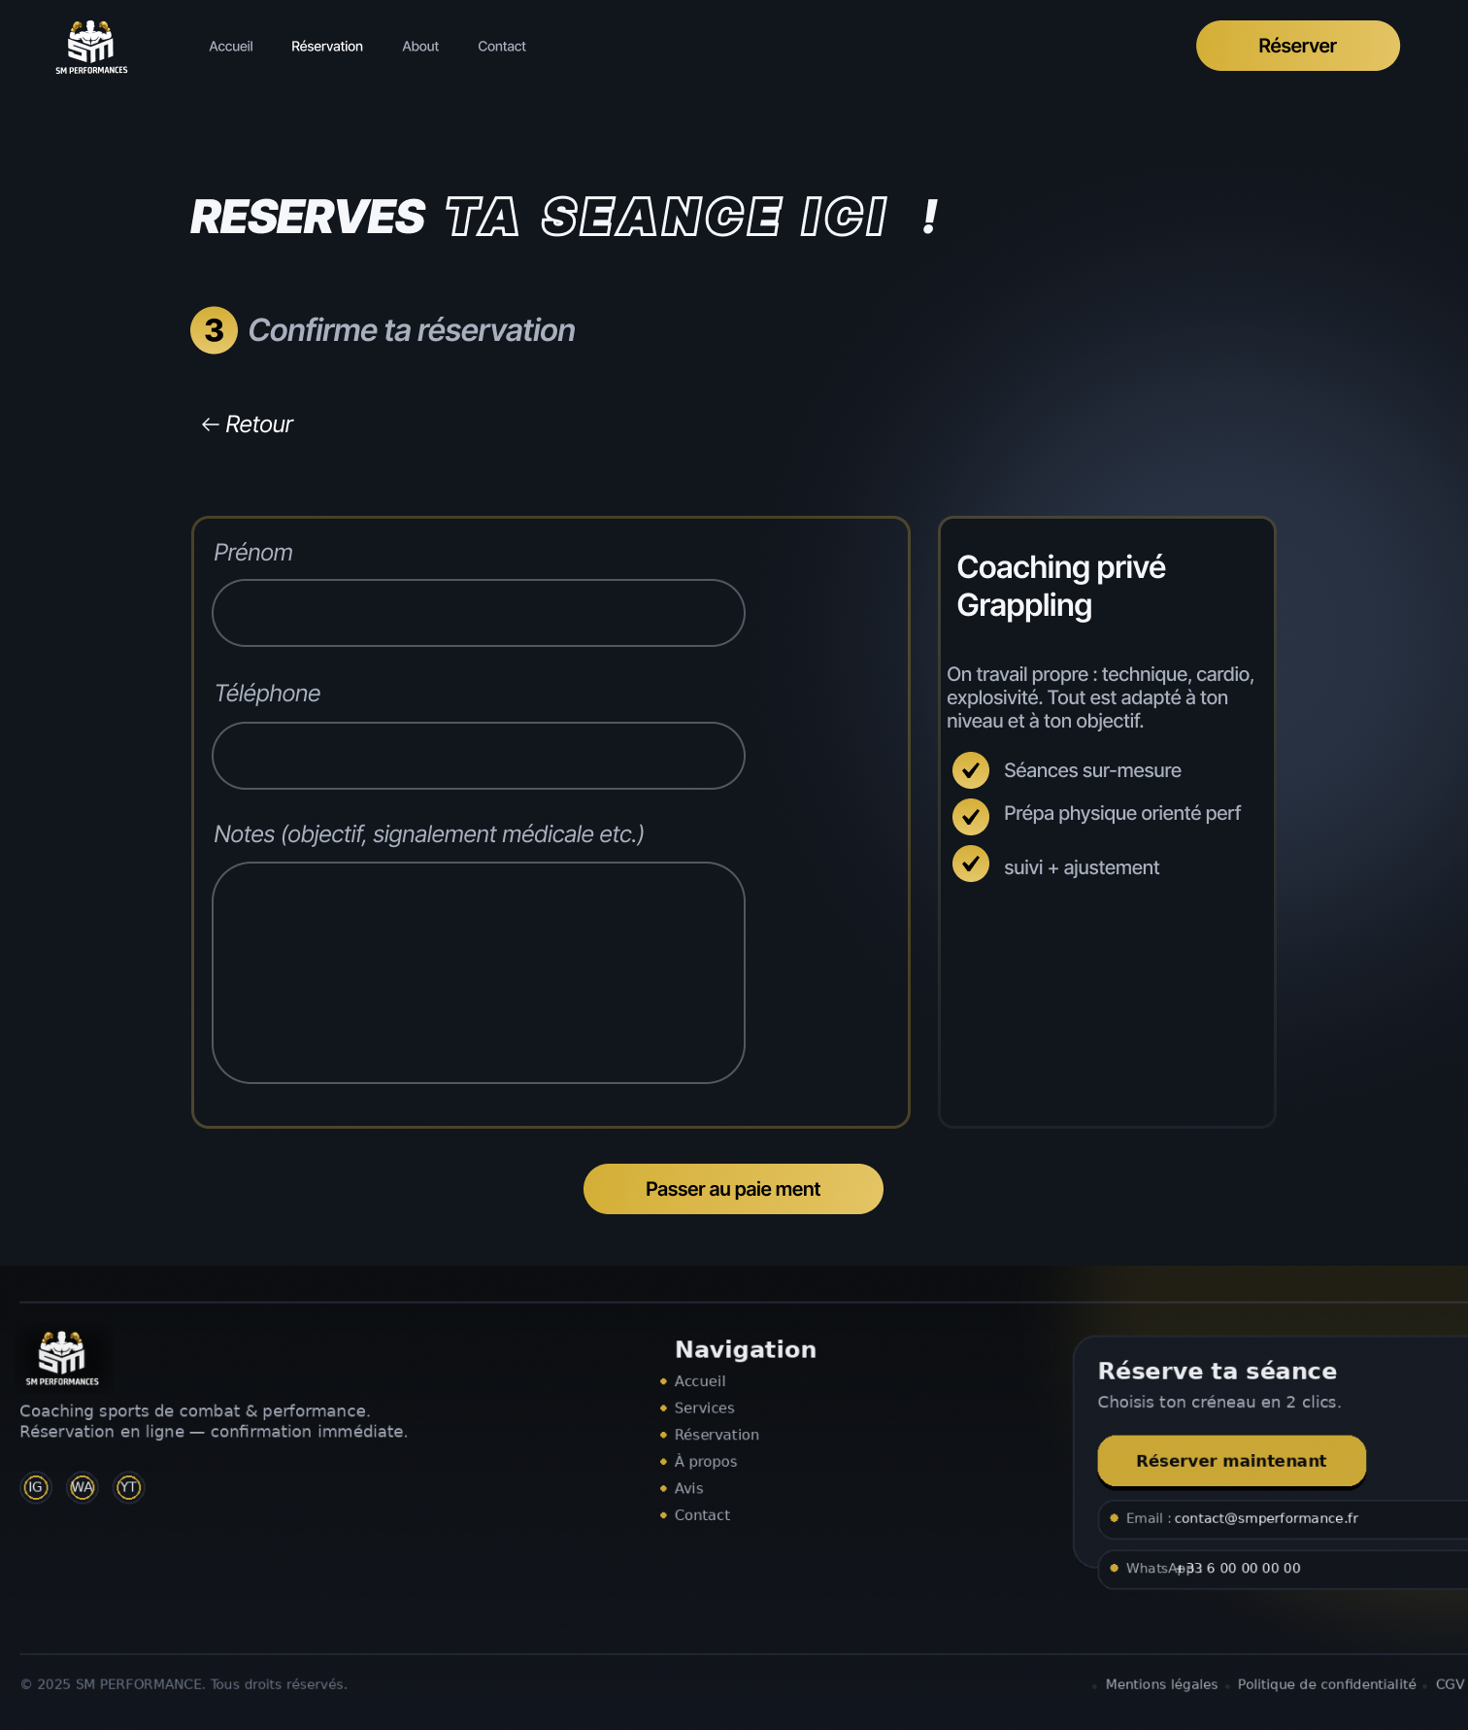
Étape 3 : formulaire et récapitulatif
Cette étape est importante car les informations saisies sont utilisées pour créer la réservation et préparer la session Stripe Checkout.
Validation
Les champs essentiels sont obligatoires afin d’éviter une réservation incomplète et de permettre à l’administrateur d’identifier le client.

13. Responsive et mobile
Le projet a été conçu pour être consultable sur mobile. J’ai testé les pages avec les outils de développement du navigateur et des captures responsive.
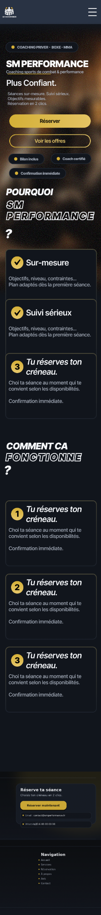 | 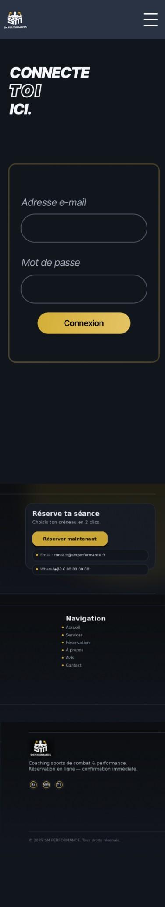
Accueil mobile | Connexion mobile

Objectif responsive
Conserver un parcours lisible sur petit écran, en adaptant les espacements, les largeurs et l’empilement des blocs.

14. Responsive - réservation mobile
Les étapes de réservation ont également été adaptées au mobile. Les cartes et formulaires s’empilent verticalement pour rester lisibles.
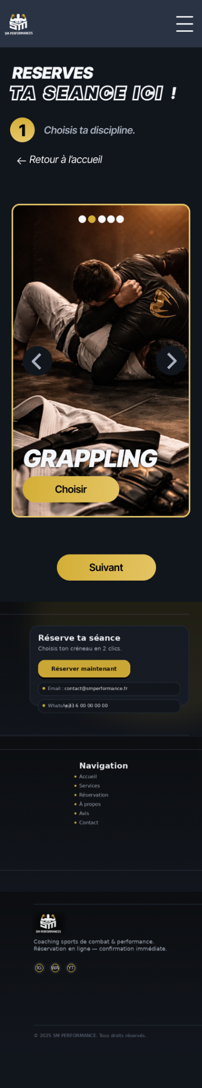 | 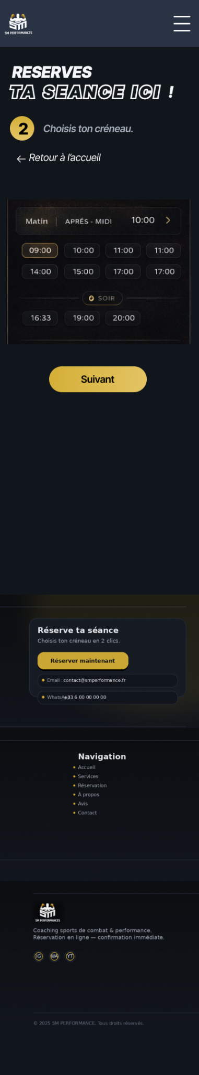
Choix discipline mobile | Choix créneau mobile

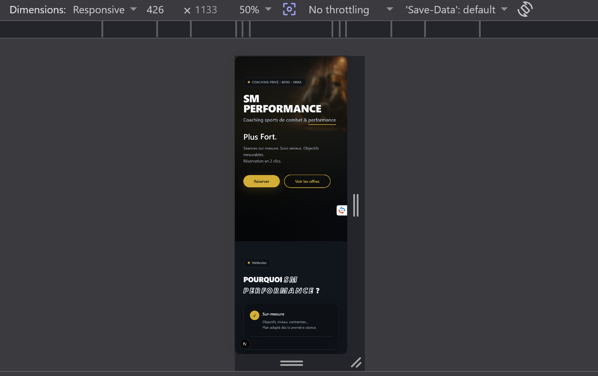

15. SEO et métadonnées
J’ai ajouté des optimisations SEO de base dans le layout Next.js : titre, description, OpenGraph, robots, canonical et données structurées.
Exemple simplifié de métadonnées
export const metadata = {
title: 'SM PERFORMANCE - Coaching sports de combat',
description: 'Réservation de séances de coaching sportif...',
alternates: { canonical: siteUrl },
robots: { index: true, follow: true },
openGraph: { title, description, url: siteUrl }
}

Intérêt
- Améliorer la compréhension de la page par les moteurs de recherche.
- Contrôler l’affichage du site lors du partage.
- Préparer une base propre pour le référencement local.

16. Back-end : routes API
Le back-end est géré avec des routes API Next.js. Chaque route a un rôle précis dans le parcours utilisateur ou dans l’administration.
Route | Rôle
POST /api/stripe/checkout | Créer une réservation en attente et une session Stripe
GET /api/stripe/confirm | Vérifier la session Stripe et marquer la réservation payée
POST /api/stripe/webhook | Recevoir les événements Stripe côté serveur
GET /api/invoice | Générer une facture PDF
POST /api/contact | Enregistrer un message et envoyer les notifications
DELETE /api/... | Supprimer une réservation ou un message côté admin

Choix technique
Les actions sensibles sont faites côté serveur pour éviter d’exposer les clés privées ou les opérations administrateur au client.

17. Supabase : données et authentification
Supabase sert à la fois pour l’authentification et pour la persistance des données. Les comptes utilisateurs sont gérés par Supabase Auth.
Élément | Utilisation
Auth | Connexion, inscription, session utilisateur
reservations | Créneaux réservés, statut, montant et référence Stripe
contact_messages | Messages envoyés depuis le formulaire de contact
Service role | Actions serveur nécessitant des droits élevés

Contrôle de session côté serveur
const supabase = await createServerSupabase()
const { data } = await supabase.auth.getUser()
if (!data.user) {
return NextResponse.json({ error: 'Unauthorized' }, { status: 401 })
}

18. Back-end : modélisation des données - MCD
Le MCD est présenté dans la partie back-end, car il prépare la compréhension de la base de données et des relations métier exploitées par Supabase.
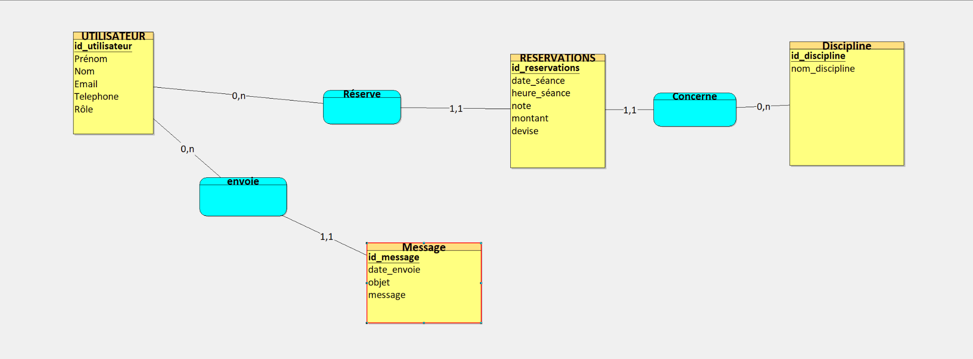
MCD final retenu pour le projet SM PERFORMANCE
Relation | Lecture métier
UTILISATEUR - réserve - RESERVATIONS | Un utilisateur peut effectuer plusieurs réservations.
RESERVATIONS - concerne - DISCIPLINE | Une réservation concerne une discipline.
UTILISATEUR - envoie - MESSAGE | Un utilisateur peut envoyer plusieurs messages.

19. Back-end : modélisation des données - MLD
Le MLD traduit le MCD en tables relationnelles avec des clés primaires et des clés étrangères. Il correspond à la logique de persistance utilisée côté back-end.
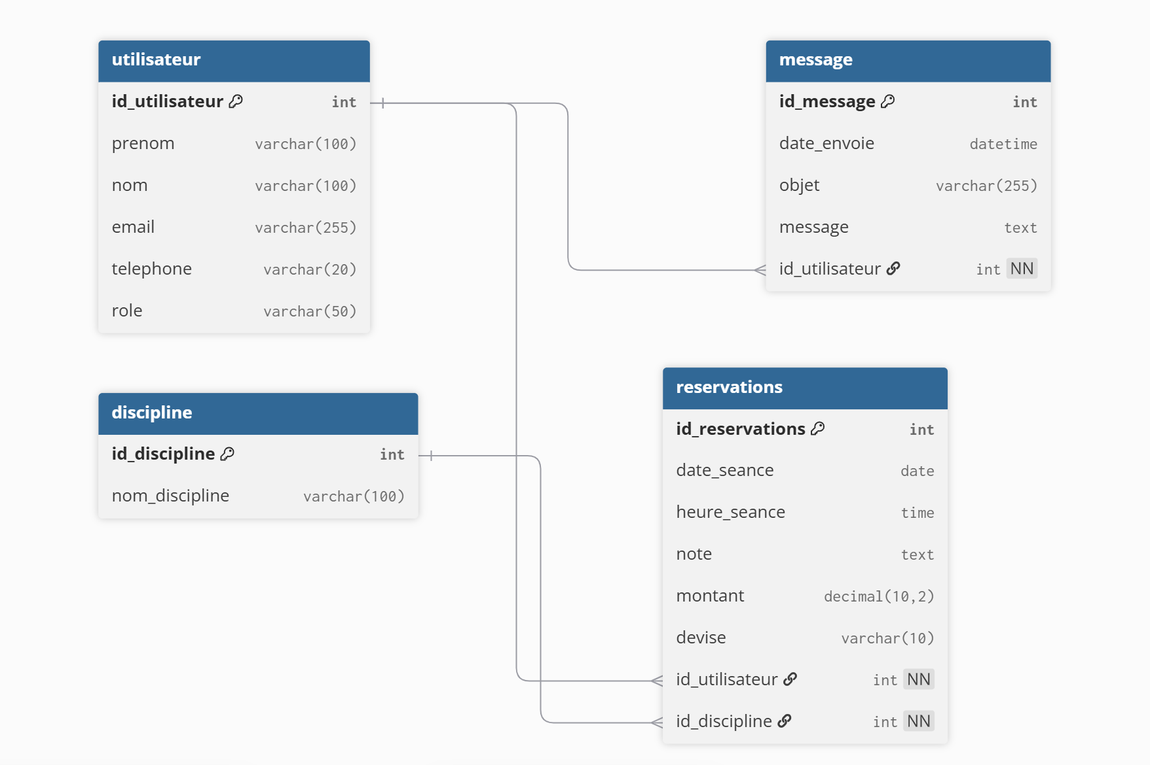
MLD final : tables, clés primaires et clés étrangères
Les clés étrangères permettent de relier les réservations et les messages à l’utilisateur, ainsi que les réservations à une discipline.

20. Stripe Checkout
Le paiement est géré via Stripe Checkout. Le site ne stocke pas les données bancaires : elles sont saisies sur l’interface sécurisée de Stripe.
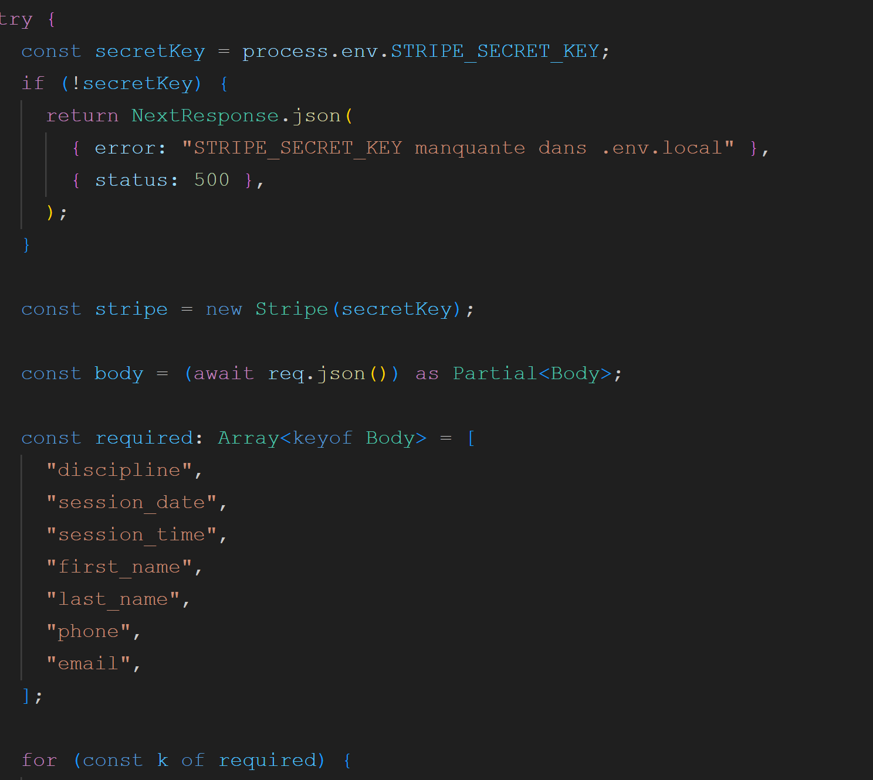
Code : création de la réservation et préparation du paiement
- Création d’une réservation en statut pending avant paiement.
- Montant transmis en centimes.
- Redirection vers Stripe Checkout via session.url.
- Metadata Stripe pour conserver les informations nécessaires à la confirmation.

21. Confirmation de paiement
Après le paiement, la confirmation permet de vérifier l’état de la session Stripe et de mettre à jour la réservation.
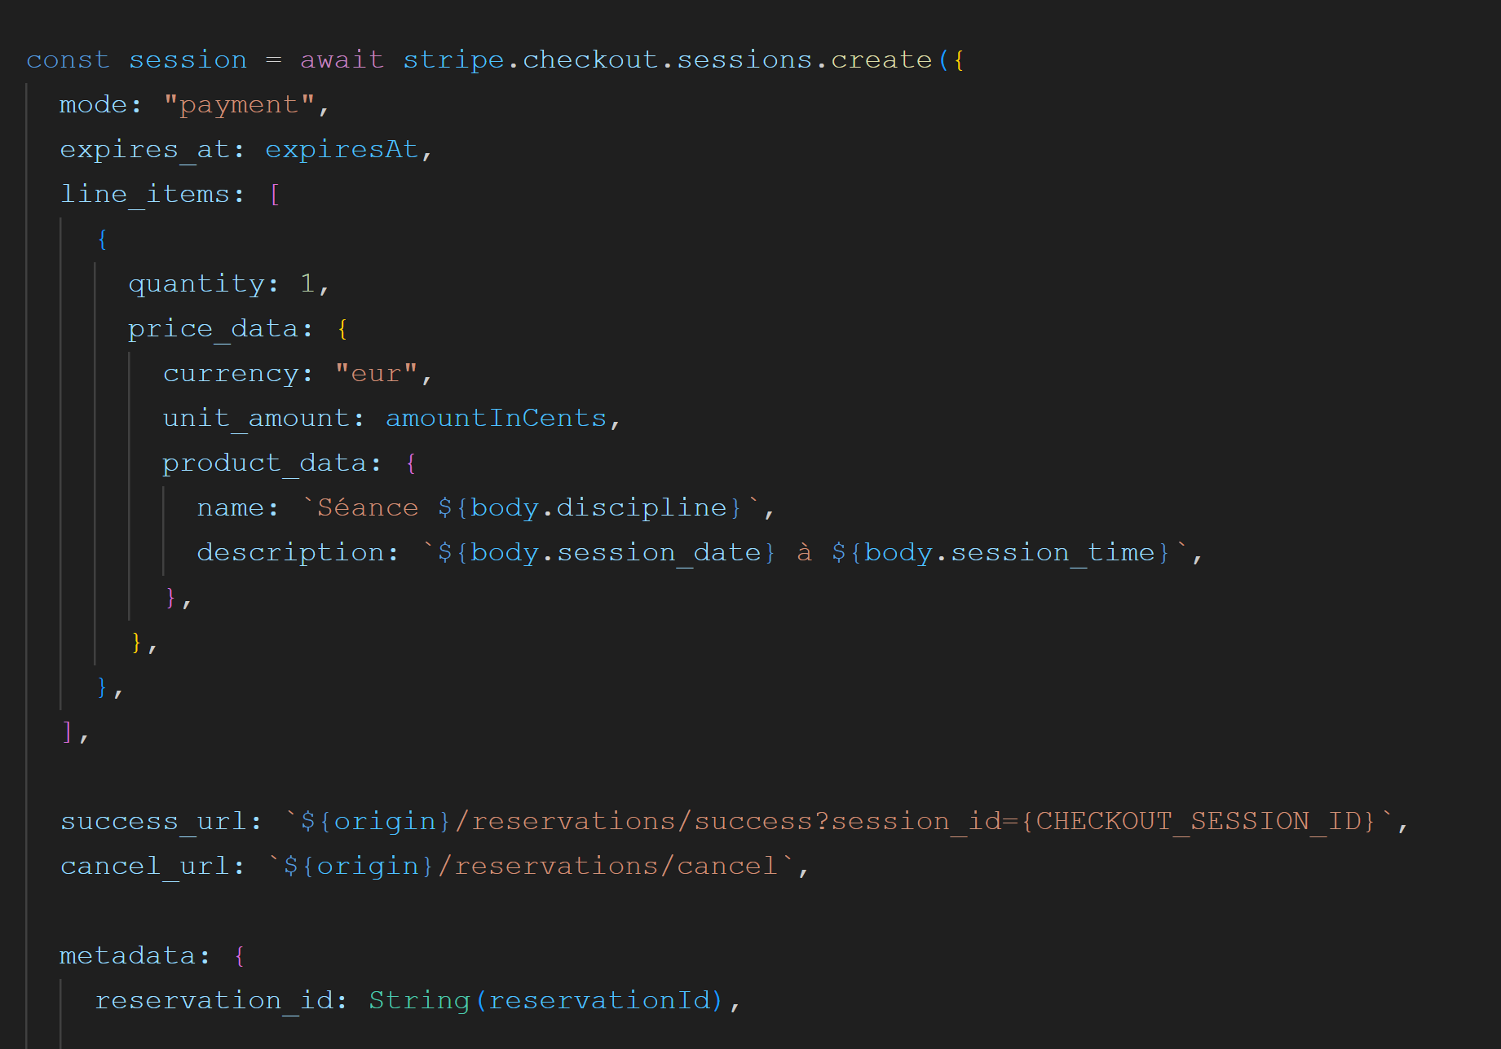
Code : session Stripe et mise à jour du statut
Statut | Signification
pending | Réservation créée mais paiement non confirmé
paid | Paiement validé
expired | Session expirée ou non payée

22. Webhook Stripe
Le webhook permet de recevoir une confirmation serveur à serveur, indépendante du navigateur du client.
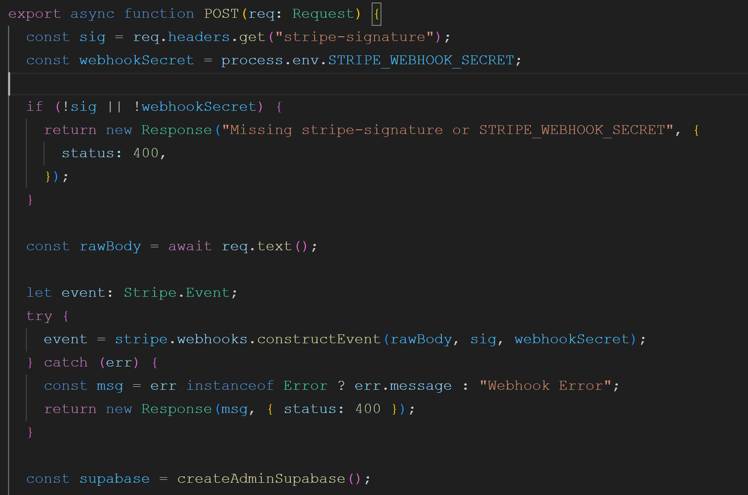
Webhook Stripe : gestion des événements de paiement
- Vérification de la signature Stripe.
- Mise à jour en paid lors de checkout.session.completed.
- Mise à jour en expired si la session expire.
- Sécurisation de la validation du paiement côté serveur.

23. Facture PDF
L’utilisateur peut télécharger une facture lorsque la réservation est payée. La facture est générée à la demande avec PDFKit.
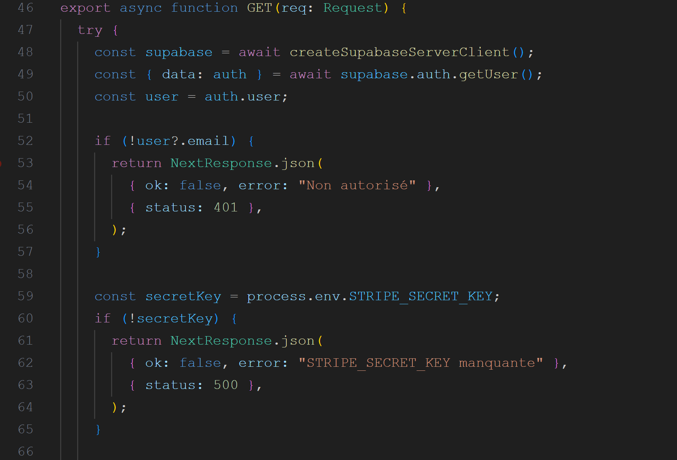
Route API de génération de facture PDF
Sécurité facture
La route vérifie l’utilisateur connecté et compare son email avec les informations de la session Stripe afin d’éviter le téléchargement d’une facture appartenant à un autre compte.

24. Contact et notifications
La page contact permet à un visiteur ou un utilisateur d’envoyer un message au coach. Les messages sont enregistrés puis visibles dans le dashboard administrateur.
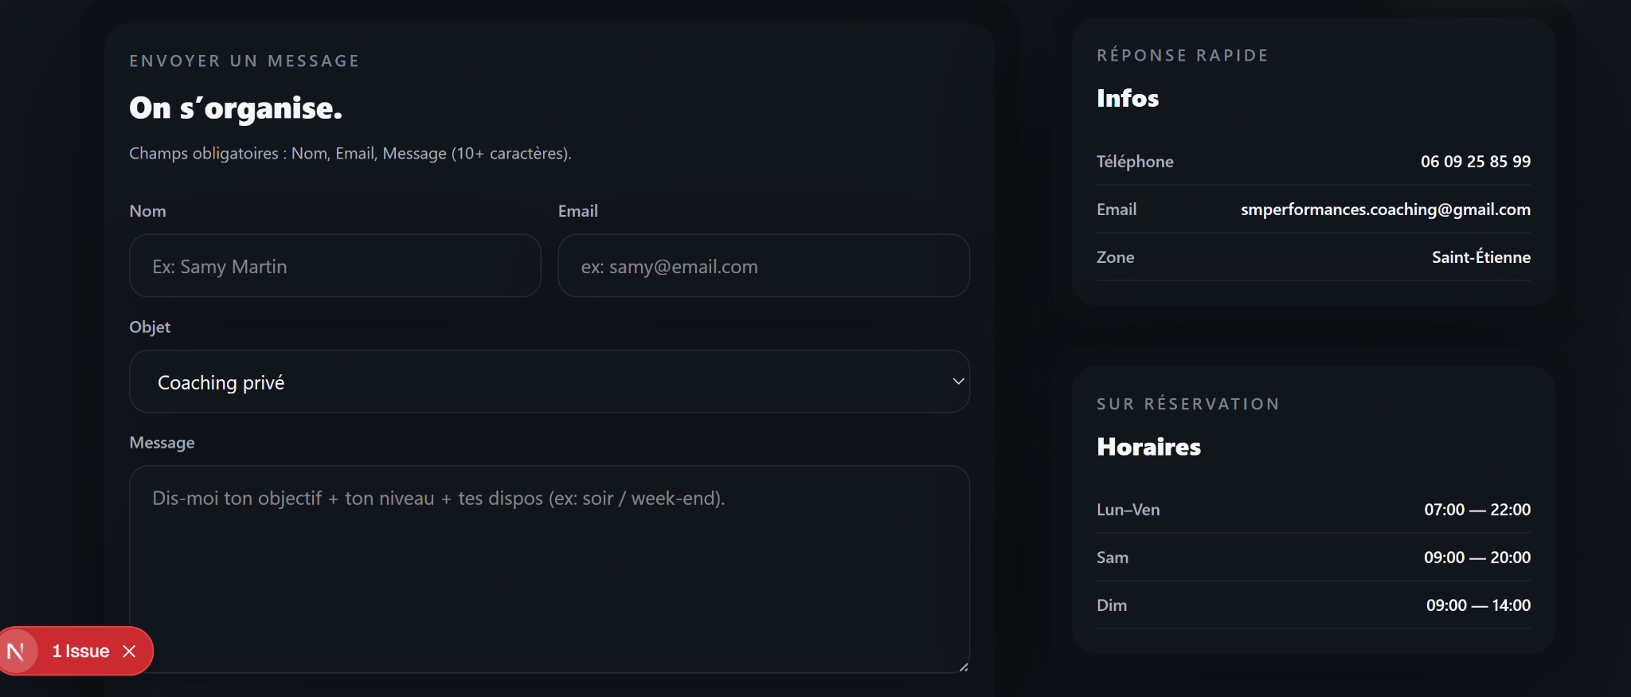
Page contact desktop
Validation simplifiée du formulaire de contact
if (!name || !email || !subject || !message) {
return NextResponse.json({ error: 'Champs requis' }, { status: 400 })
}
await supabase.from('contact_messages').insert({
name, email, subject, message
})

25. Dashboard administrateur
Le dashboard administrateur centralise les réservations et les messages. C’est une partie importante du projet car elle permet au coach de suivre son activité.
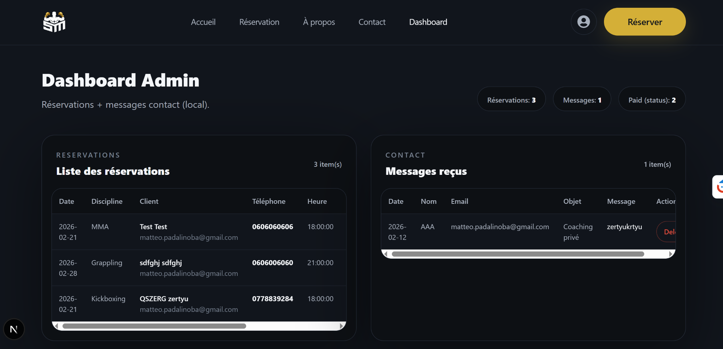
Dashboard administrateur : réservations et messages
- Statistiques rapides en haut de page.
- Tableau des réservations.
- Tableau des messages reçus.
- Actions de suppression protégées côté serveur.

26. Espace utilisateur
L’espace utilisateur permet au client connecté de consulter son profil, son historique de réservation et les factures disponibles.
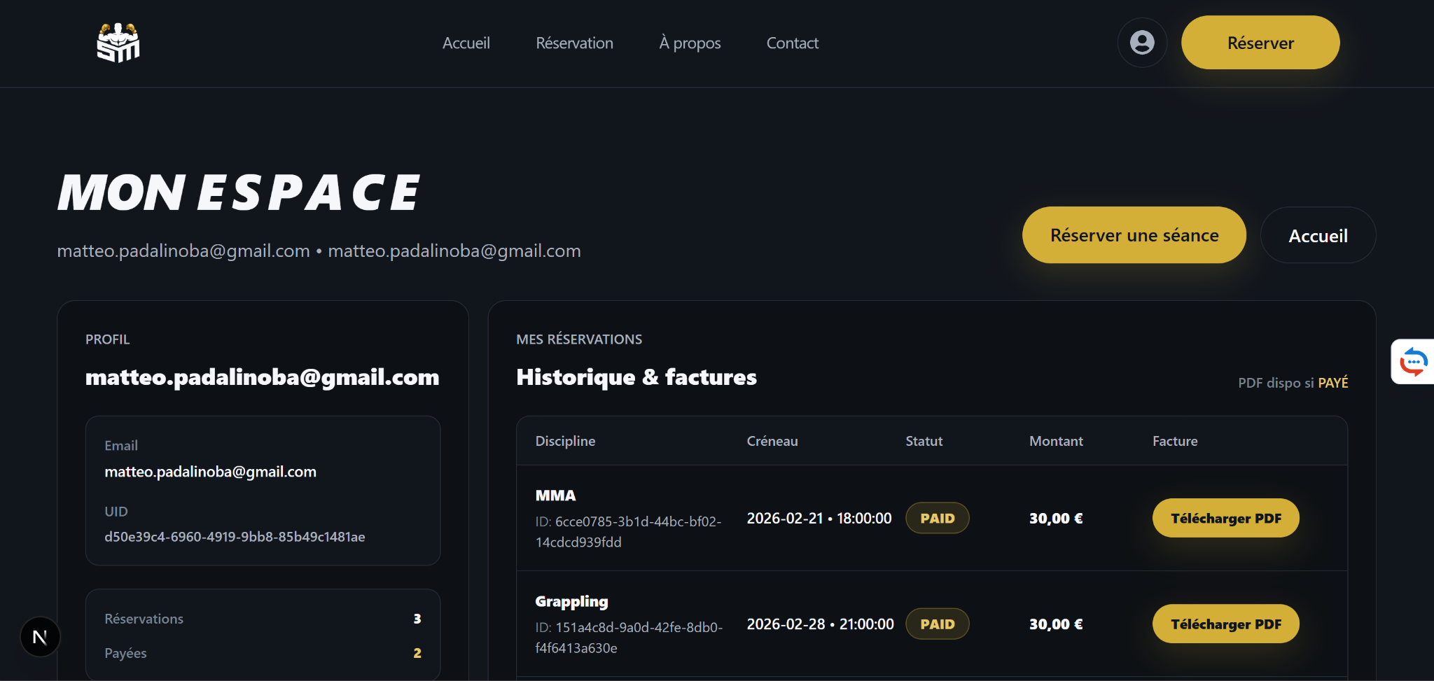
Espace utilisateur : historique et factures
L’affichage des factures dépend du statut de paiement. Une facture est proposée uniquement lorsque la réservation est payée et qu’une session Stripe est associée.

27. Sécurité globale
La sécurité a été prise en compte sur plusieurs niveaux : front-end, back-end, authentification, paiement et accès administrateur.
Mesure | Application dans le projet
Variables d’environnement | Clés Stripe, Supabase et Resend non exposées dans le code client
Authentification | Supabase Auth pour les comptes utilisateurs
Admin | Vérification serveur de l’email administrateur
Validation | Contrôle des champs dans les routes API
Stripe | Paiement externe et webhook signé
Facture | Contrôle email utilisateur / session Stripe

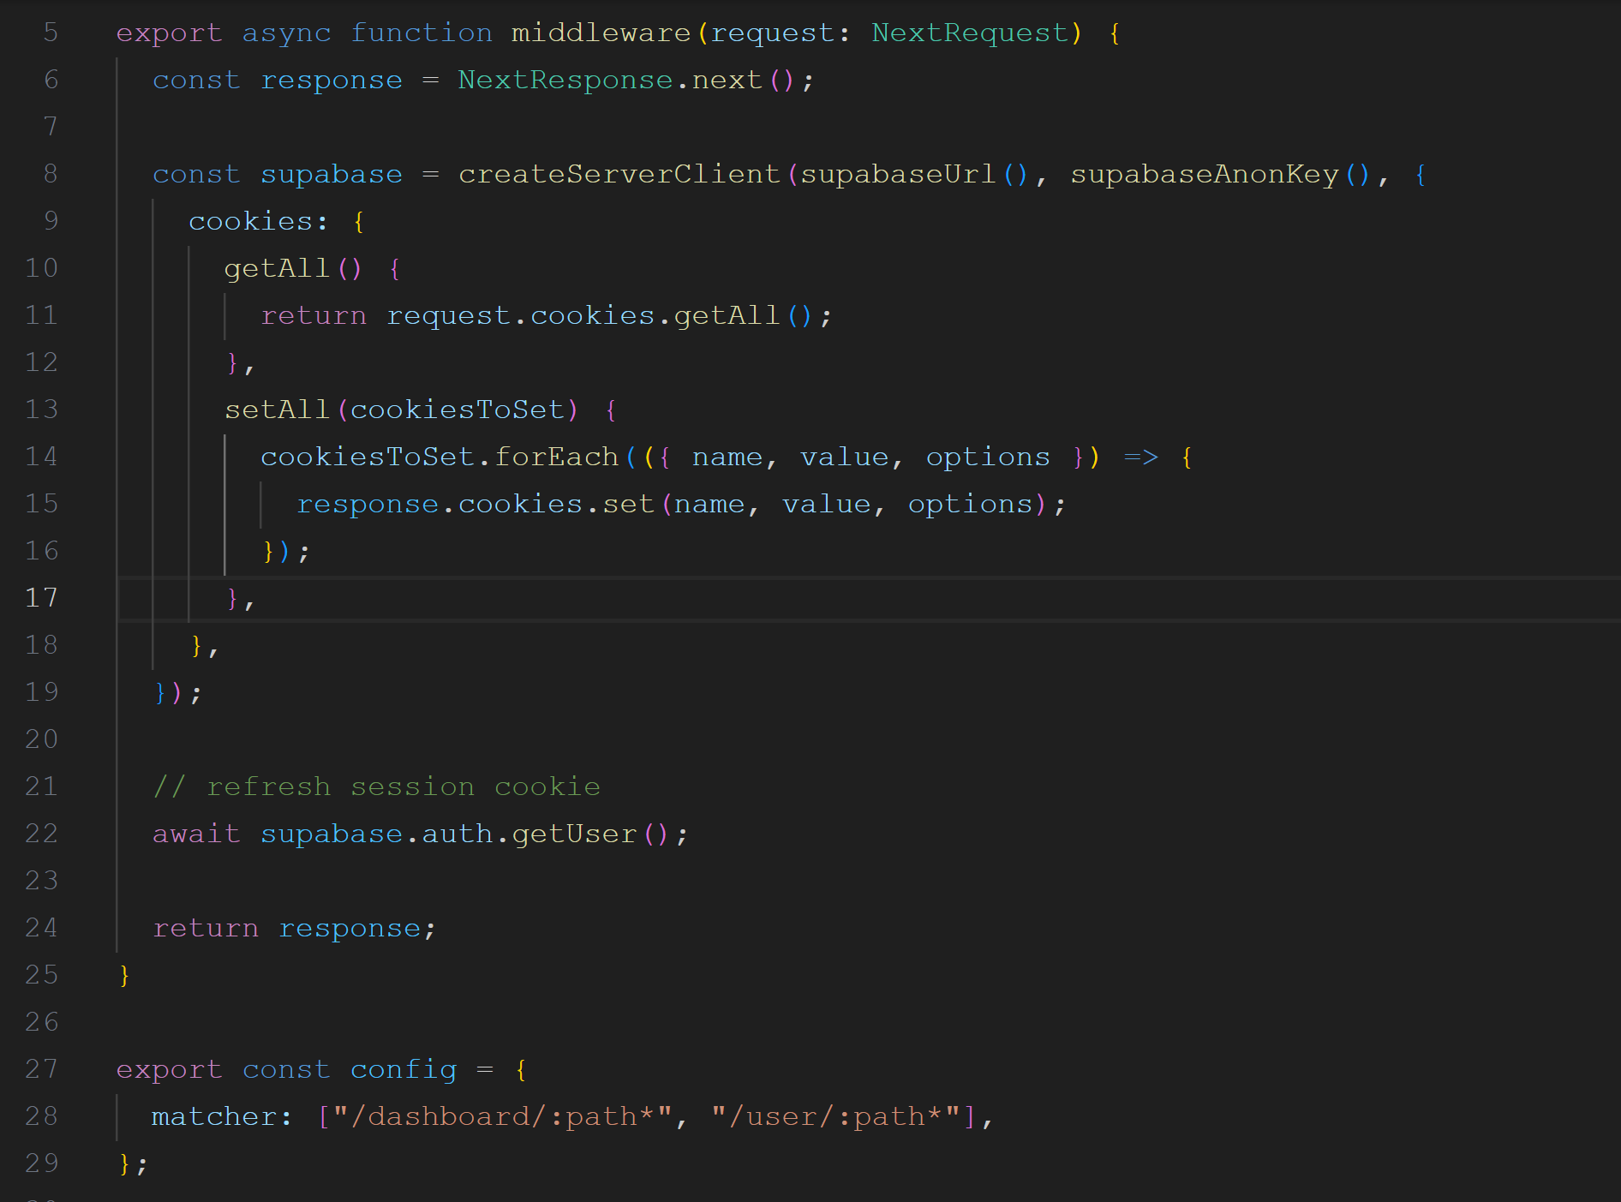
Middleware : gestion de session sur les zones protégées

28. Accessibilité, RGPD et éco-conception
Le référentiel DWWM demande de tenir compte de l’expérience utilisateur, de l’accessibilité, de la sécurité et des réglementations liées aux données personnelles.
Sujet | Ce qui a été fait / limite
Accessibilité | Contrastes visuels, navigation simple, structure claire des pages
Responsive | Adaptation mobile testée avec DevTools
RGPD | Aucune donnée bancaire stockée ; données collectées limitées à la réservation et au contact
Limite RGPD | Une politique de confidentialité complète reste une amélioration à prévoir
Éco-conception | Pages structurées, images raisonnables, parcours limité en nombre d’étapes

Formulation honnête
Je ne prétends pas avoir réalisé un audit RGAA ou RGPD complet. J’ai mis en place des bases cohérentes et identifié les améliorations futures.

Vérification visuelle du responsive sur navigateur

29. Jeu d’essai : accueil
Le jeu d’essai représentatif suit le parcours complet d’un client qui réserve une séance de grappling et va jusqu’au paiement.

Jeu d’essai - Étape 1 : arrivée sur la page d’accueil
Résultat attendu : l’utilisateur comprend le service et peut accéder au parcours de réservation.

30. Jeu d’essai : choix discipline
L’utilisateur choisit la discipline Grappling. Ce choix est conservé dans le parcours de réservation.
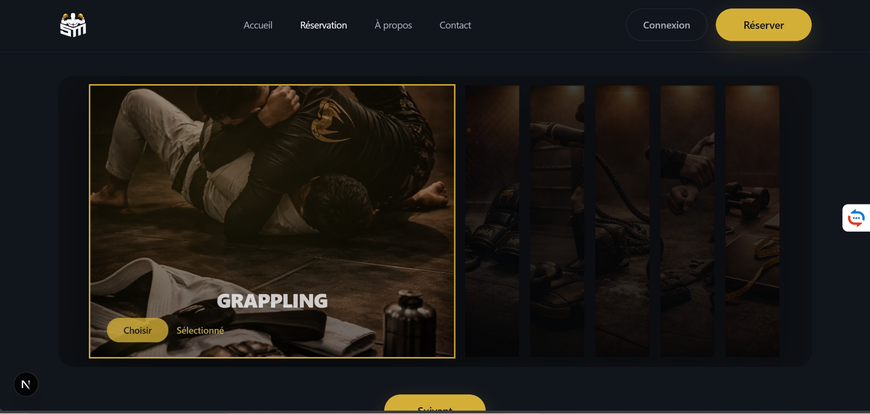
Jeu d’essai - Étape 2 : choix de la discipline
Résultat attendu : la discipline sélectionnée apparaît dans les étapes suivantes et dans le récapitulatif.

31. Jeu d’essai : choix créneau
L’utilisateur choisit une date et un horaire disponibles. Le créneau est ensuite transmis au formulaire de confirmation.
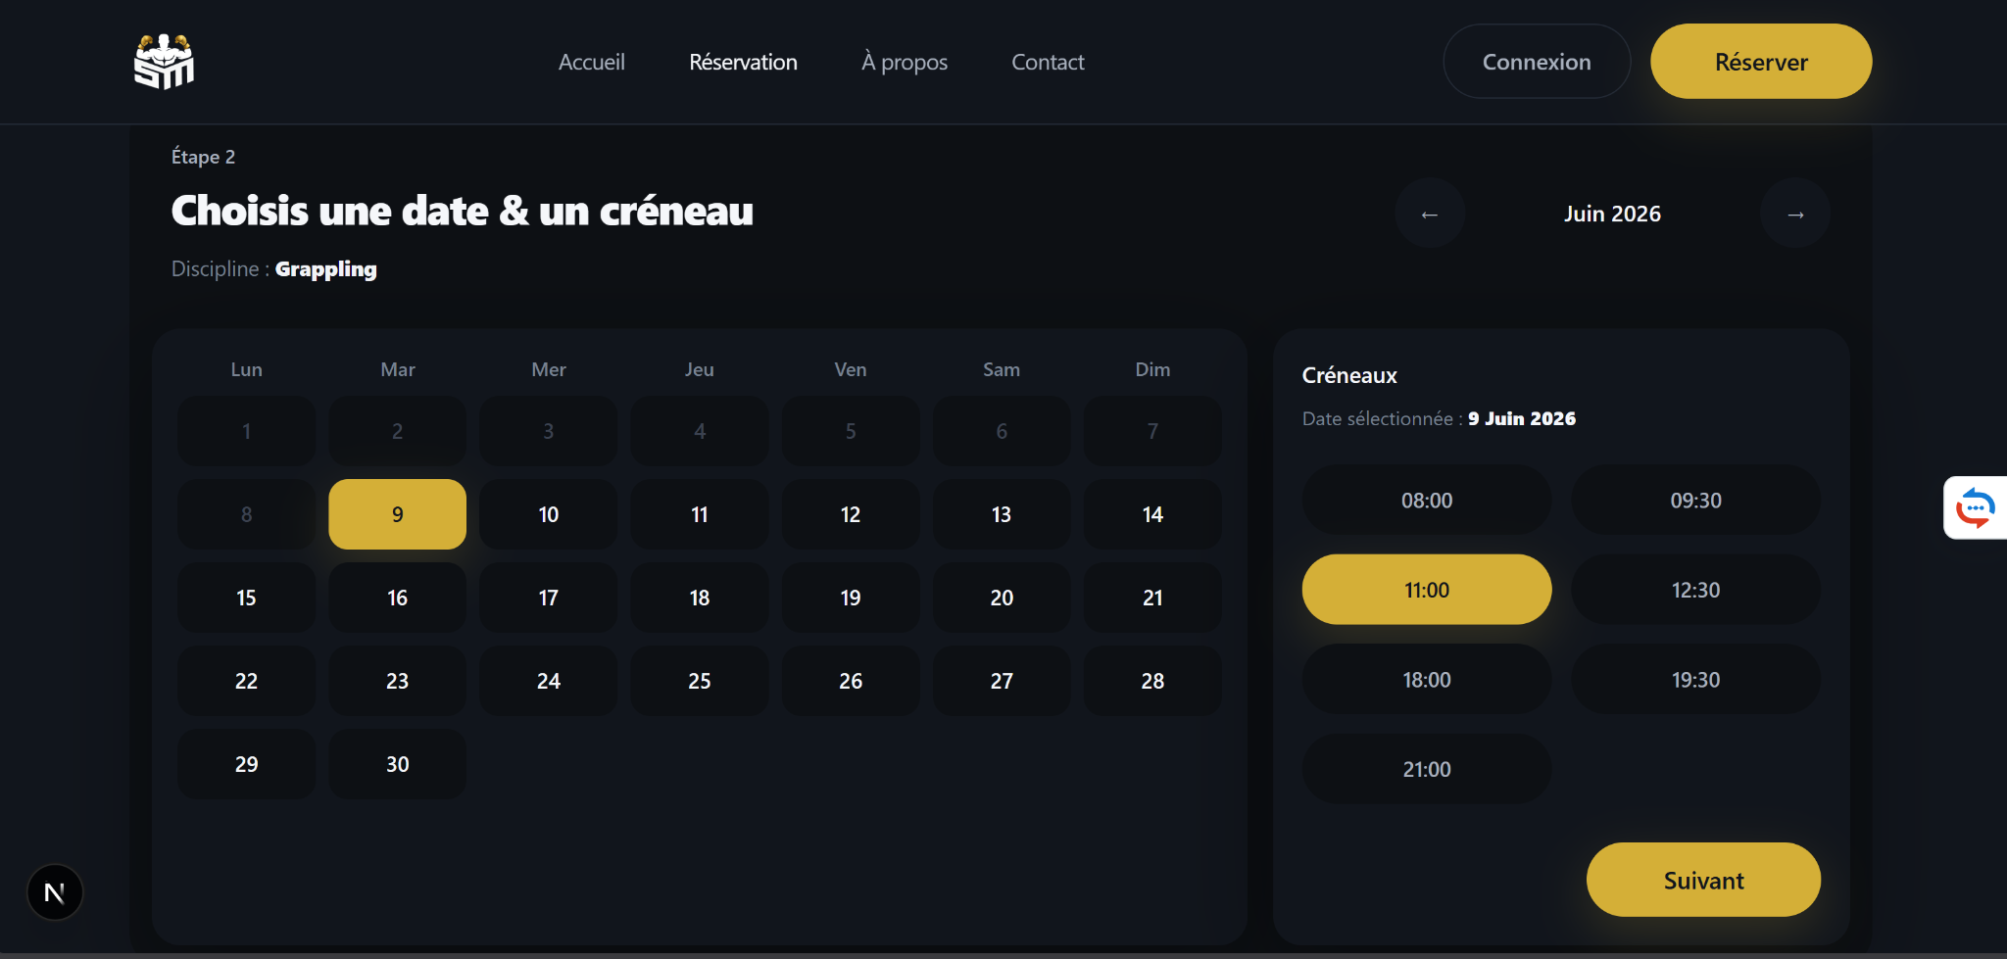
Jeu d’essai - Étape 3 : choix du créneau
Résultat attendu : le créneau choisi est visible dans le récapitulatif avant paiement.

32. Jeu d’essai : formulaire
L’utilisateur saisit ses informations personnelles. Ces données permettent d’identifier la réservation et de générer le récapitulatif.
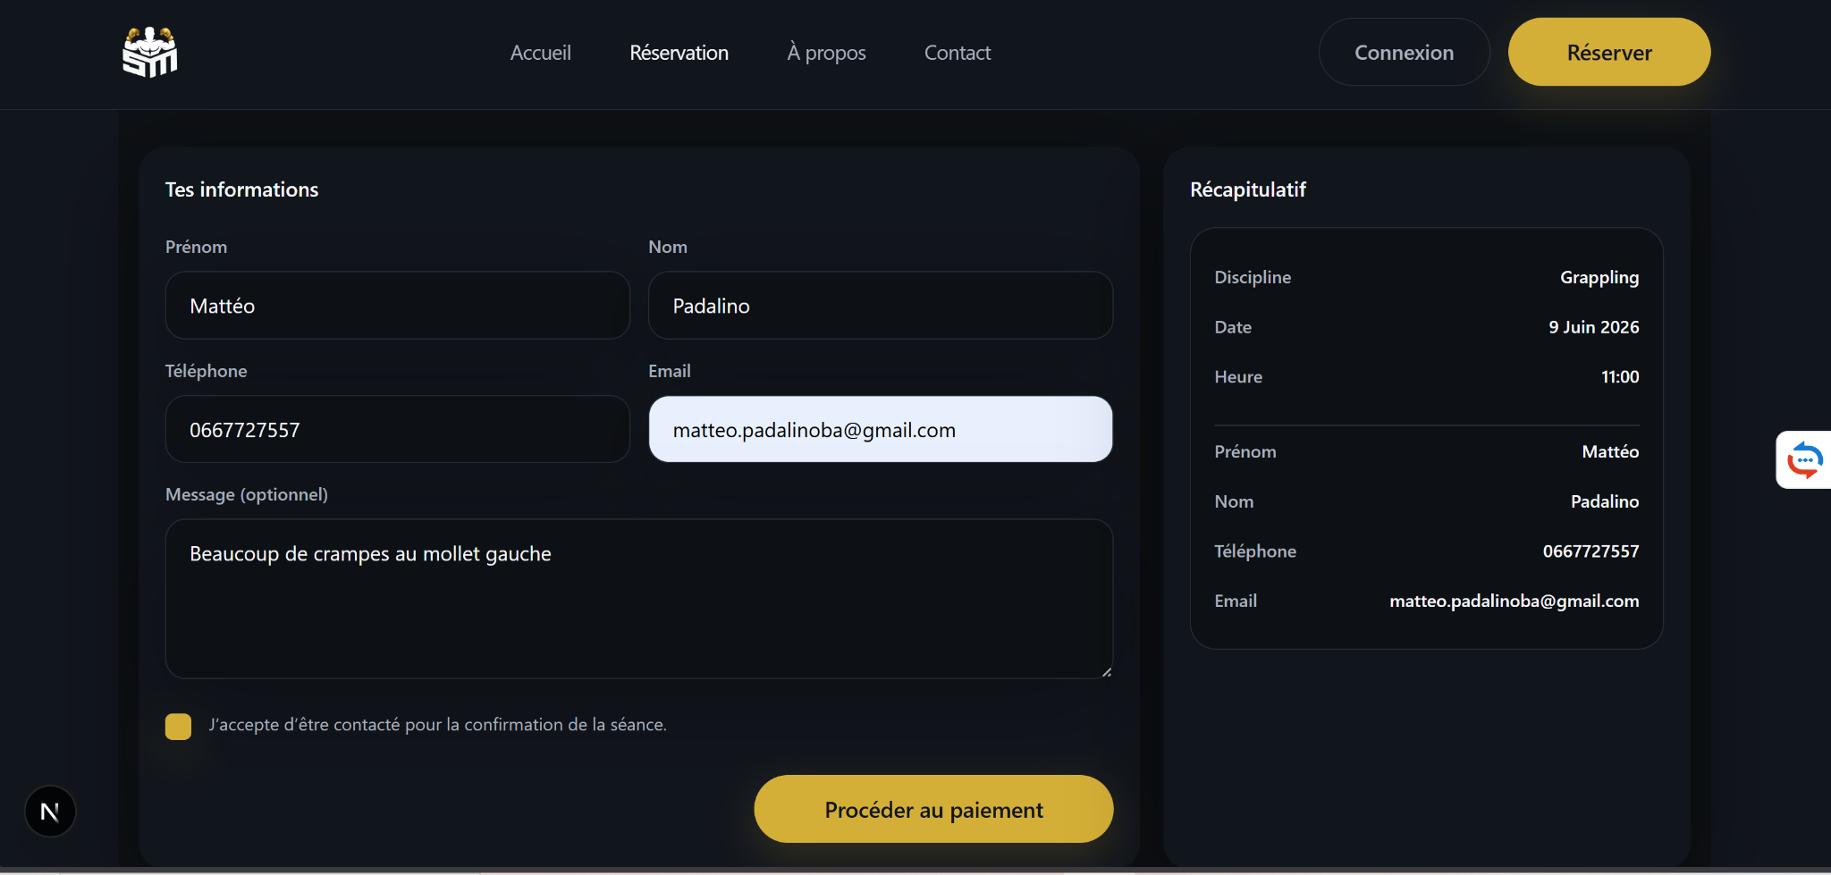
Jeu d’essai - Étape 4 : formulaire de réservation
Résultat attendu : les informations sont validées puis envoyées à la route de création de session Stripe.

33. Jeu d’essai : paiement Stripe
L’utilisateur est redirigé vers Stripe Checkout. Les tests sont effectués dans l’environnement de test Stripe.
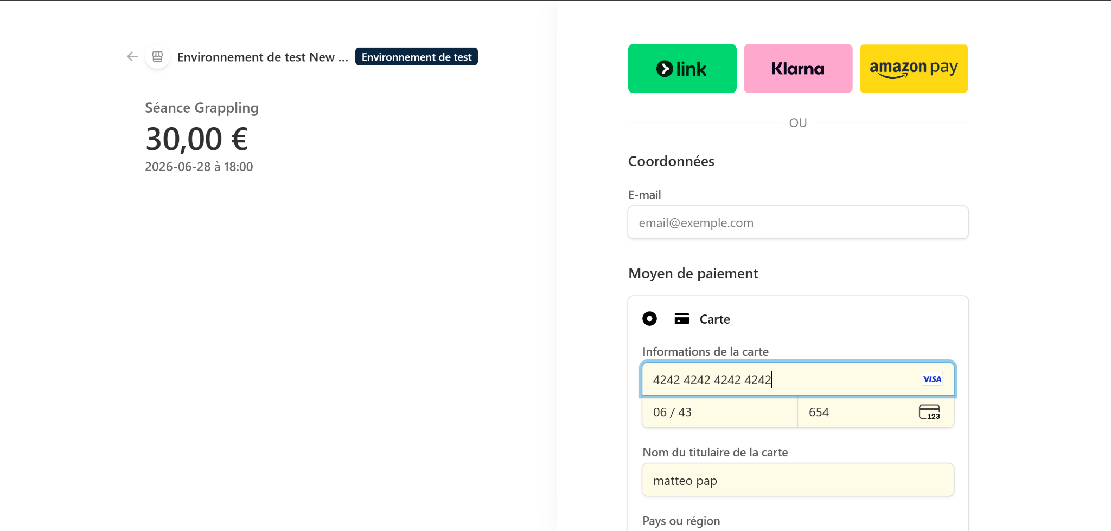
Jeu d’essai - Étape 5 : paiement Stripe Checkout
Résultat attendu : le paiement aboutit et Stripe renvoie l’utilisateur vers la page de confirmation.
Donnée testée | Valeur
Carte Stripe | 4242 4242 4242 4242
Montant | 30,00 €
Statut attendu | paid après confirmation
Redirection | page de confirmation

34. Jeu d’essai : confirmation
Après paiement, l’utilisateur arrive sur la page de confirmation. La réservation est enregistrée et la facture peut être téléchargée.
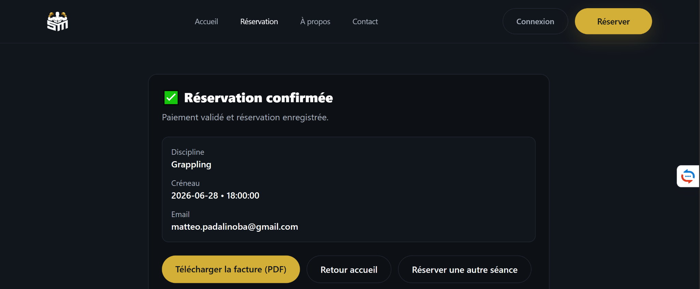
Jeu d’essai - Étape 6 : confirmation de réservation
Résultat obtenu : la réservation passe au statut payé et l’utilisateur peut récupérer sa facture PDF.

35. Tests et validation
Les tests réalisés ont principalement été des tests fonctionnels manuels, car je n’ai pas mis en place de suite de tests unitaires automatisés complète.
Test | Résultat attendu | Résultat obtenu
Réservation complète | Création + paiement + confirmation | Validé
Paiement Stripe test | Redirection et statut paid | Validé
Message contact | Enregistrement + notification | Validé
Dashboard admin | Affichage réservations/messages | Validé
Espace utilisateur | Historique + facture | Validé
Responsive | Pages lisibles sur mobile | Validé
Sécurité facture | Accès réservé au bon utilisateur | Validé

Amélioration possible
Une évolution future serait d’ajouter des tests automatisés unitaires et d’intégration pour sécuriser davantage les régressions.

36. Déploiement et maintenance
L’application est déployée sur Vercel. Ce choix est cohérent avec Next.js et permet une mise en production rapide à partir du dépôt GitHub.
Élément | Description
GitHub | Versioning du code source et historique des modifications
Vercel | Déploiement de l’application Next.js
Variables d’environnement | Clés Supabase, Stripe, Resend et URL du site
Supabase | Base de données et authentification
Stripe | Paiement et webhook

Maintenance
- Surveiller les erreurs liées aux routes API.
- Mettre à jour les dépendances régulièrement.
- Conserver les clés secrètes uniquement dans l’environnement serveur.
- Documenter les futures évolutions.
Variable | Utilité
NEXT_PUBLIC_SITE_URL | URL publique du site
SUPABASE_URL / SUPABASE_KEY | Connexion Supabase
STRIPE_SECRET_KEY | Création des sessions de paiement
STRIPE_WEBHOOK_SECRET | Vérification des événements Stripe
RESEND_API_KEY | Envoi des emails de contact

37. Documentation
La documentation du projet sert à expliquer l’utilisation de l’application et à faciliter sa maintenance.
Documentation utilisateur | Documentation technique
Réserver une séance | Architecture Next.js
Créer un compte et se connecter | Routes API et services externes
Consulter son espace personnel | Supabase : tables et authentification
Télécharger une facture | Stripe : session, confirmation, webhook
Envoyer un message de contact | Déploiement Vercel et variables d’environnement

Éléments à maintenir
- Mettre à jour les variables d’environnement si les services changent.
- Vérifier les URLs de redirection Stripe après déploiement.
- Mettre à jour les captures du dossier si l’interface évolue.
- Conserver une trace des décisions techniques importantes.
Utilité
Cette documentation aide le jury à comprendre le fonctionnement du projet et pourrait aussi aider une personne qui reprendrait le projet plus tard.

38. Difficultés et solutions
Le projet a présenté plusieurs difficultés techniques et organisationnelles. Ces difficultés m’ont permis de progresser dans ma manière d’analyser un problème et de construire une solution.
Difficulté | Solution mise en place
Cadrage du besoin client | Questions précises sur le parcours de réservation et les informations nécessaires
Dashboard admin chargé | Organisation en deux tableaux et statistiques synthétiques
Paiement Stripe | Séparation entre réservation pending, confirmation et webhook
Facture PDF | Vérification de l’utilisateur et génération côté serveur
Responsive | Tests DevTools et adaptation des composants

La plus grande difficulté personnelle a été de garder confiance dans ma capacité à livrer un projet complet pour une vraie personne, avec un résultat présentable et fonctionnel.

39. Bilan personnel
Ce projet m’a permis de mobiliser une grande partie des compétences du titre Développeur Web et Web Mobile : analyse, maquettes, front-end, back-end, base de données, sécurité, tests et déploiement.

Compétences renforcées
- Structurer un projet Next.js complet.
- Créer des interfaces modernes avec React et Tailwind CSS.
- Mettre en place une authentification Supabase.
- Connecter une application à Stripe Checkout.
- Sécuriser des routes API côté serveur.
- Documenter un projet pour un jury professionnel.

Axes d’amélioration
- Ajouter plus de tests automatisés.
- Améliorer la partie RGPD avec une politique dédiée.
- Mettre en place une vraie gestion de rôles plus complète.
- Renforcer l’accessibilité avec un audit plus poussé.
Conclusion personnelle
SM PERFORMANCE représente un projet complet, concret et cohérent avec les attendus du titre. Il m’a permis de passer d’une idée à une application web déployée et utilisable.

40. Annexes et références

Liens du projet
- Site en ligne : https://sm-performance-u5pe.vercel.app/
- Dépôt GitHub : https://github.com/MatteoLatoile/sm-performance

Références
- France compétences - RNCP37674 : TP Développeur Web et Web Mobile, niveau 5.
- Référentiel Emploi Activités Compétences du titre professionnel Développeur Web et Web Mobile, TP-01280, millésime 04.
- Guide d’examen Développeur Web et Web Mobile, Centre Européen de Formation, octobre 2024.
- Documentation officielle Next.js, Supabase, Stripe, Vercel et Resend.

Conclusion
Le projet SM PERFORMANCE montre ma capacité à concevoir, développer, tester et déployer une application web moderne. Il illustre à la fois la partie front-end et la partie back-end du référentiel, avec une attention particulière portée à la sécurité, au paiement, au responsive et à la documentation.
Document / source | Utilisation dans le dossier
RNCP37674 | Vérifier les blocs de compétences et la certification visée
REAC DWWM | Aligner le dossier avec les compétences professionnelles
Guide d’examen CEF | Respecter les parties attendues du dossier projet
Captures du projet | Illustrer les fonctionnalités et les tests réalisés

Fin du dossier
Ce dossier est destiné à être imprimé et consulté par le jury en complément de la démonstration et du support de présentation orale.

